Командиру 1 навчальної роти

РАПОРТ
Прошу Вашого клопотання перед вищим командуванням про направлення мене, курсанта навчального взводу 1 навчальної роти
1 навчального батальйону військової частини А2900 солдата ЄВДОКИМЕНКА Миколи Вікторовича, на консультацію лікаря травматолога до ДУ «Інститут травматології та ортопедії НАМН України» (м. Київ, вулиця Бульварно-Кудрявська, буд. 27) у звʼязку з необхідністю оперативного втручання по хворобі.

До рапорту додаю:

- Направлення №5771 від 21.08.2026 року.

Курсант навчального взводу 1 навчальної роти
солдат Микола ЄВДОКИМЕНКО
__.08.2026

Командиру 1 навчального батальйону

Клопочу по суті рапорту солдата ЄВДОКИМЕНКА Миколи Вікторовича.

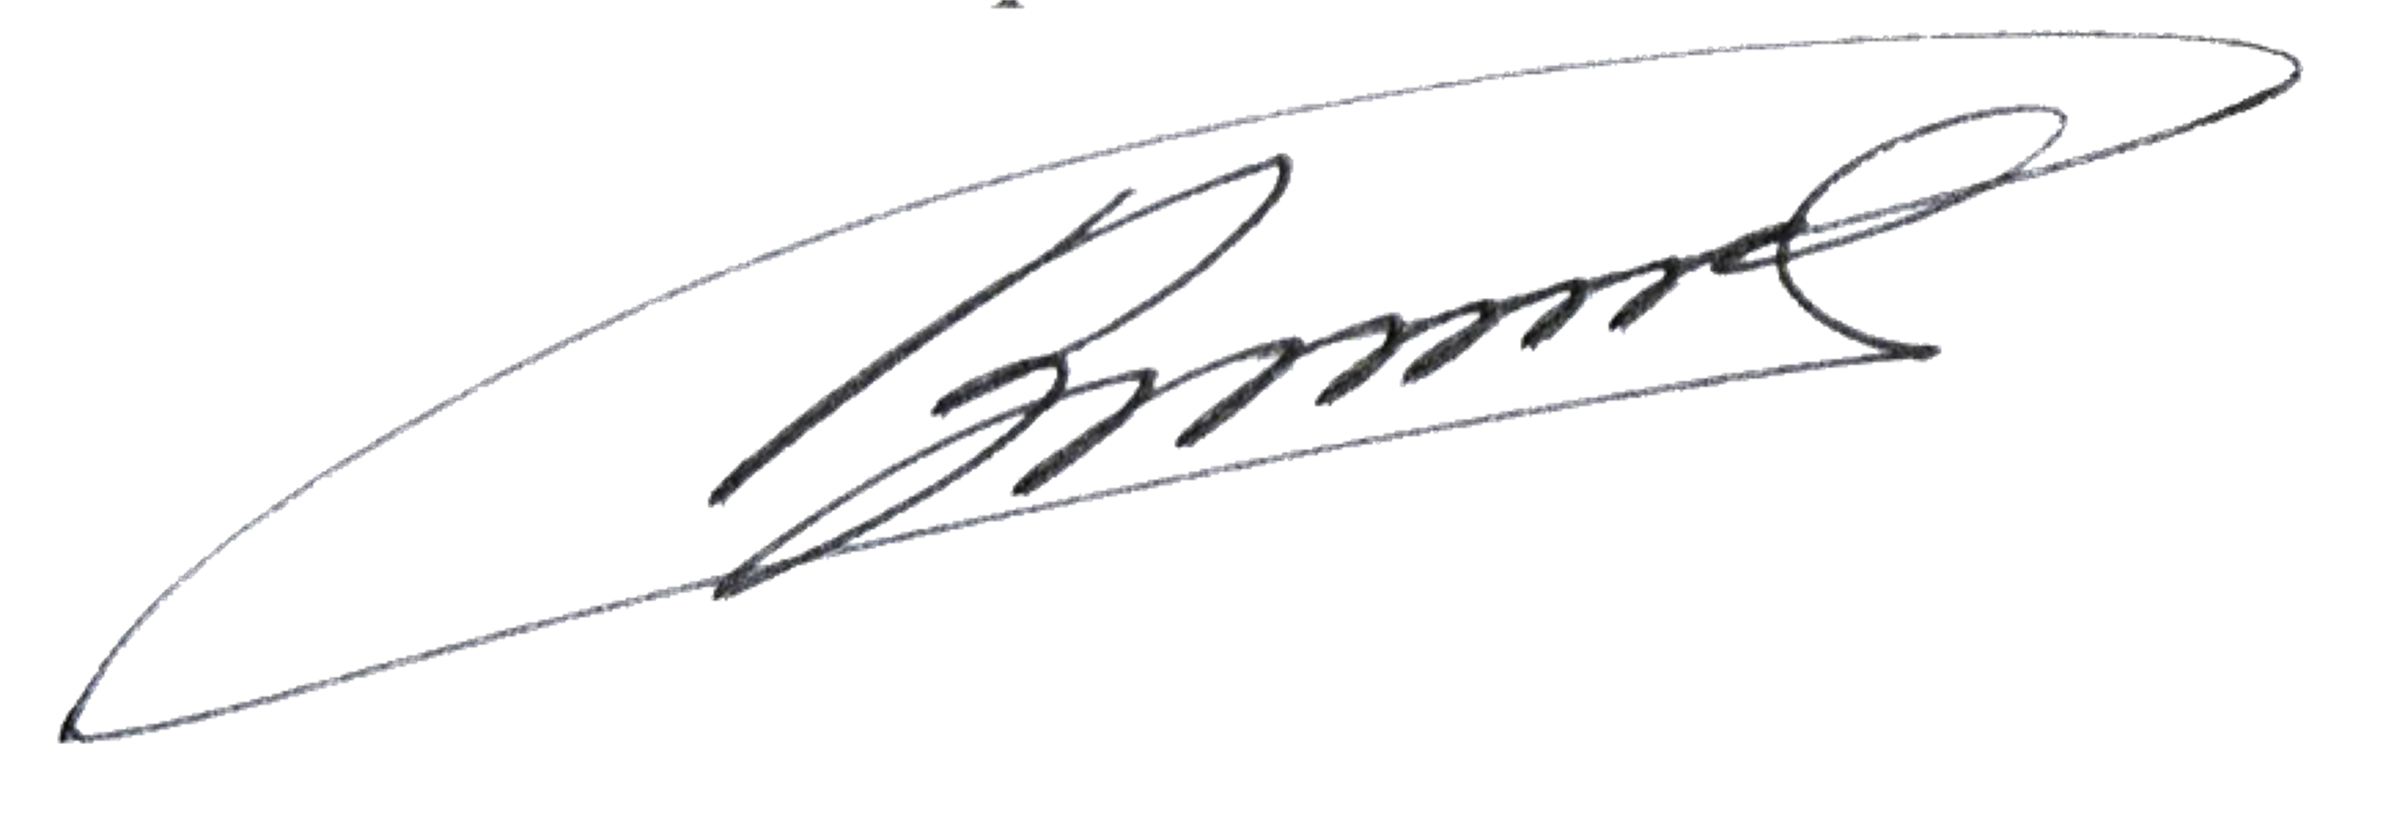
Командир 1 навчальної роти
лейтенант Богдан ГЕНЗЕЛЬ
__.08.2026

